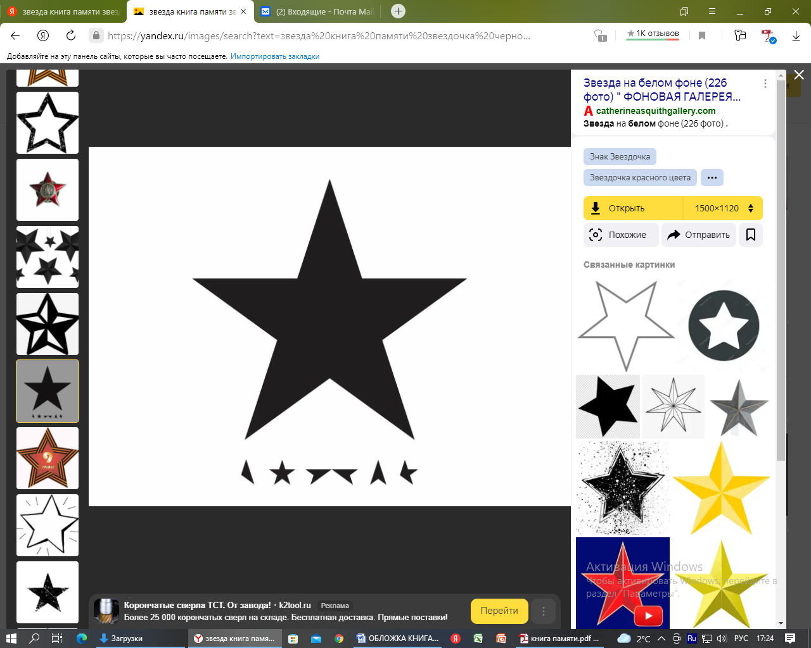

**Малая Родина**

**Книга Памяти**

**с. Пьяново (с. Меловое) Комаричского района**

**Брянской области**

**Дополнить или изменить информацию в Книге Памяти**

**можно через обращение в Игрицкую сельскую администрацию или, заполнив форму на сайте**

[**https://malaya-rodina**](https://malaya-rodina)

**Книга Памяти. с. Пьяново**

**Дополнить или изменить информацию в Книге Памяти можно через обращение**

**в Игрицкую сельскую администрацию или заполнив форму на сайте** [**https://malaya-rodina.ru/**](https://malaya-rodina.ru/)

**Пьяново** (Пьяное; с 1961 — Меловое) – бывшее **село** **Комаричского** **района** **Брянской** **области**, в 4 км к Западу от **деревни** Мостечня **Комаричского** **района**, на правом берегу реки Усожи. Впервые упоминается в 1499; с 1503 – волостной центр **Брянского** уезда (с 1570-х годов в Комарицкой волости, входило в состав Чемлыжского стана). Бывшее дворцовое владение. Во второй половине XVII века временно запустело. Церковь Николая Чудотворца упоминается с 1628 до первой половины ХХ века (не сохранилась); в 1899 была открыта церковно-приходская школа. В XIX веке в **селе** были обнаружены остатки небольшого средневекового укрепления. В XVI – XVII вв. село входило в состав дворцовой Комарицкой волости Севского уезда, и имело оборонительные укрепления.

**Археология и древняя история**

[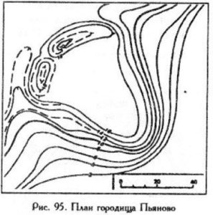](http://www.zamky.com.ua/wp-content/uploads/2018/10/Gorodyshhe-Pyanovo.jpg)

В 1961 г. с. Пьяново было переименовано в Меловое,

а в 1981 г. исключено из учетных данных

Брянской области и Комаричского района.

В память об исчезнувшем с. Меловое,

в окрестностях д. Ольгино располагается памятник природы «Меловицкий родник», известный

по старинным документам и народным преданиям

как «Скорыж», «часовня над колодезем в Скором лесу»

и «часовня над колодезем Николаевской церкви»,

вода которого обладает целебными свойствами.

**План городища Пьяново**

**Книга Памяти. с. Пьяново**

**Дополнить или изменить информацию в Книге Памяти можно через обращение**

**в Игрицкую сельскую администрацию или заполнив форму на сайте** [**https://malaya-rodina.ru/**](https://malaya-rodina.ru/)

Городище, ранний железный век – 1,5 километров к западу от деревни. Обследовал А.С.Смирнов в 1974 году. Расположено на мысу правобережной террасы реки Усожа. Площадка почти треугольная (56 на 70 метров). Высота от подошвы 16 метров. С напольной, северо-западной стороны вал шириной 8 – 10 метров, высотой 3 – 4 метра и частично запаханный ров глубиной 1 – 2 метра (сохранился его западный отрезок). Культурный слой поврежден могилами современного кладбища. Собраны обломки керамики юхновской культуры.

**Дополнить или изменить информацию в Книге Памятиможно через обращение**

**в Игрицкую сельскую администрациюили заполнив форму на сайте**[**https://malaya-rodina.ru/**](https://malaya-rodina.ru/)

[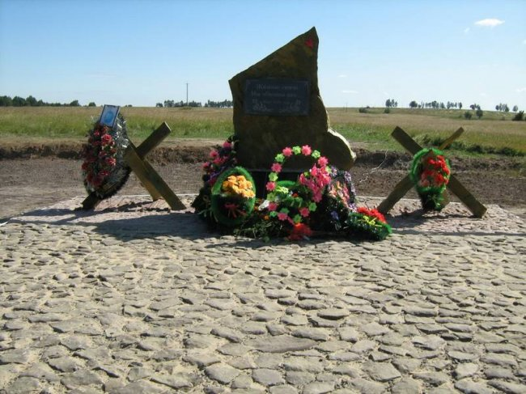](http://adminkom.ru/uploads/posts/2015-04/1428997731_28.jpg)

Находится на берегу реки Усожа

на сельском кладбище.

В могиле захоронено 440 воинов

из подразделений 115-й отдельной стрелковой бригады Центрального фронта, погибших в боях

с немецко-фашистскими захватчиками

в марте- августе 1943 года.

**Братская могила советских воинов,** с. Меловое,

**Книга Памяти. с. Пьяново**

**Дополнить или изменить информацию в Книге Памяти можно через обращение**

**в Игрицкую сельскую администрацию или заполнив форму на сайте** [**https://malaya-rodina.ru/**](https://malaya-rodina.ru/)

На кладбище бывшего с. Меловое (Пьяново) Комаричского района имеется объект культурного наследия регионального значения «Братская могила 440 советских воинов, погибших в 1943 г. в боях с немецко-фашистскими захватчиками».

В братской могиле захоронено 440 солдат 115-й курсантской стрелковой бригады, участвовавшей в кровопролитных боях на территории района в марте 1943 года. На данный момент из 440 похороненных установлены фамилии 227 человек. Именно на этом месте 8 марта развернулось сражение за взятие высоты у села Меловое, в котором погибло около 500 наших соотечественников.

После войны на месте захоронения погибших солдат был установлен скромный обелиск. Но спустя много лет появились уточненные данные имен погибших воинов. По этому поводу к бывшему главе администрации Комаричского района В.Н. Кузину обратился житель города Воронежа Владимир Васильевич Паринов. Он представил сведения о погибшем в этом сражении брате – рядовом Алексее Васильевиче Паринове и его боевых товарищах из Балаковского пехотного училища, которые воевали в составе 115-курсантской стрелковой бригады. Да и самому памятнику требовалась реконструкция.

Было принято решение – необходимо обновить обелиск к Дню освобождения района от немецко-фашистских захватчиков. И в кратчайшие сроки оно было воплощено в жизнь. Проделана большая кропотливая работа по установке обелиска и благоустройству прилежащей территории. И вот в конце августа 2009 года, в преддверии знаменательной даты – Дня освобождения района от немецко-фашистских захватчиков, состоялось торжественное открытие обелиска погибшим воинам в селе Меловое.

**Дополнить или изменить информацию в Книге Памятиможно через обращение**

**в Игрицкую сельскую администрациюили заполнив форму на сайте**[**https://malaya-rodina.ru/**](https://malaya-rodina.ru/)

**Книга Памяти, с. Пьяново**

**А**

**Дополнить или изменить информацию в Книге Памяти можно через обращение**

**в Игрицкую сельскую администрацию или заполнив форму на сайте** [**https://malaya-rodina.ru/**](https://malaya-rodina.ru/)

**АВРИН АЛЕКСЕЙ ИЛЬИЧ**

**Дата рождения:** 1903

**Место рождения:** с. Пьяново Комаричского района Брянской области

**Дата призыва:**нет сведений

**Место призыва:**ВК Комаричского района Брянской области

**Место службы:** нет сведений

**Воинское звание:**рядовой

**Награды:** нет сведений

**Судьба:** погиб16.01.1944

**Источник:** ВК Комаричского и Брасовского районов Брянской области

**АГАФОНОВ ИВАН ИЛЬИЧ**

**Дата рождения:** 1922

**Место рождения:** с. Пьяново Комаричского района Брянской области

**Дата призыва:**нет сведений

**Место призыва:**нет сведений

**Место службы:** нет сведений

**Воинское звание:**рядовой

**Награды:** нет сведений

**Судьба:** погиб_.02.1944

**Источник:** ВК Комаричского и Брасовского районов Брянской области

**Книга Памяти, с. Пьяново**

**А**

**АГЕЕВ ИВАН ФЕДОРОВИЧ**

**Дата рождения:** 1903

**Место рождения:** с. Пьяново Комаричского района Брянской области

**Дата призыва:**нет сведений

**Место призыва:**ВК Комаричского района Брянской области

**Место службы:** нет сведений

**Воинское звание:**рядовой

**Награды:** нет сведений

**Судьба:** погиб_.10.1943

**Источник:** ВК Комаричского и Брасовского районов Брянской области

**АГЕЕВ АНАТОЛИЙ ДМИТРИЕВИЧ**

**Дата рождения:** 1921

**Место рождения:** с. Пьяново Комаричского района Брянской области

**Дата призыва:**нет сведений

**Место призыва:**Московским РВК

**Место службы:** нет сведений

**Воинское звание:**сержант

**Награды:** нет сведений

**Судьба:** погиб _.11.1943

**Источник:** ВК Комаричского и Брасовского районов Брянской области

**Дополнить или изменить информацию в Книге Памяти можно через обращение**

**в Игрицкую сельскую администрацию или заполнив форму на сайте** [**https://malaya-rodina.ru/**](https://malaya-rodina.ru/)

**Книга Памяти, с. Пьяново**

**А**

**АКИМЧЕНКОВ АЛЕКСЕЙ ИЛЬИЧ**

**Дата рождения:** 1903

**Место рождения:** с. Пьяново Комаричского района Брянской области

**Дата призыва:**нет сведений

**Место призыва:**ВК Комаричского района Брянской области

**Место службы:** нет сведений

**Воинское звание:**рядовой

**Награды:** нет сведений

**Судьба:** погиб 16.01.1944

**Источник:** ВК Комаричского и Брасовского районов Брянской области

**АКИМЧЕНКОВ ГРИГОРИЙ МИТРОФАНОВИЧ**

**Дата рождения:** 1914

**Место рождения:** с. Пьяново Комаричского района Брянской области

**Дата призыва:**нет сведений

**Место призыва:**

**Место службы:** нет сведений

**Воинское звание:** партизан

**Награды:** нет сведений

**Судьба:** пропал без вести28.03.1943

**Источник:** Книга Памяти: Брянская обл.- Брянск: Издательство Брянского педагогического института им. И.Г. Петровского, 1995. Т.6

**Дополнить или изменить информацию в Книге Памяти можно через обращение**

**в Игрицкую сельскую администрацию или заполнив форму на сайте** [**https://malaya-rodina.ru/**](https://malaya-rodina.ru/)

**Книга Памяти, с. Пьяново**

**А**

**АКИМЧЕНКОВ НИКОЛАЙ АЛЕКСАНДРОВИЧ**

**Дата рождения:** 1921

**Место рождения:** с. Пьяново Комаричского района Брянской области

**Дата призыва:**нет сведений

**Место призыва:** нет сведений

**Место службы:** нет сведений

**Воинское звание:** партизан, Орловский ШПД

**Награды:** нет сведений

**Судьба:** пропал без вести 05.06.1943

**Источник:** Книга Памяти: Брянская обл.- Брянск: Издательство Брянского педагогического института им. И.Г. Петровского, 1995. Т.6

**АКИМЧЕНКОВ СЕРГЕЙ СЕМЕНОВИЧ**

**Дата рождения:** 1894

**Место рождения:** с. Пьяново Комаричского района Брянской области

**Дата призыва:**нет сведений

**Место призыва:** нет сведений

**Место службы:** нет сведений

**Воинское звание:** партизан

**Награды:** нет сведений

**Судьба**: погиб пропал без вести 25.06.1943

**Источник:** Книга Памяти: Брянская обл.- Брянск: Издательство Брянского педагогического института им. И.Г. Петровского, 1995. Т.6

**Дополнить или изменить информацию в Книге Памяти можно через обращение**

**в Игрицкую сельскую администрацию или заполнив форму на сайте** [**https://malaya-rodina.ru/**](https://malaya-rodina.ru/)

**Книга Памяти, с. Пьяново**

**Б**

**БОГОМОЛОВ АЛЕКСЕЙ КУЗЬМИЧ**

**Дата рождения:** 1916

**Место рождения:** с. Пьяново Комаричского района Брянской области

**Дата призыва:** нет сведений

**Место призыва:** ВК Комаричского района Брянской области

**Место службы:** нет сведений

**Воинское звание:** рядовой

**Награды:** нет сведений

**Судьба:** погиб 25.11.1944

**Источник:** ВК Комаричского и Брасовского районов Брянской области

**БОЛУНЕВ ЕГОР ТИМОФЕЕВИЧ**

**Дата рождения:** 1918

**Место рождения:** с. Пьяново Комаричского района Брянской области

**Дата призыва:** нет сведений

**Место призыва:** ВК Комаричского района Брянской области

**Место службы:** нет сведений

**Воинское звание:** сержант

**Награды:** нет сведений

**Судьба:** погиб 08.01.1944

**Источник:** ВК Комаричского и Брасовского районов Брянской области

**Дополнить или изменить информацию в Книге Памяти можно через обращение**

**в Игрицкую сельскую администрацию или заполнив форму на сайте** [**https://malaya-rodina.ru/**](https://malaya-rodina.ru/)

**Книга Памяти, с. Пьяново**

**Д**

**ДОМОЖИЛКИН ГРИГОРИЙ АРХИПОВИЧ**

**Дата рождения:** 1916

**Место рождения:** с. Пьяново Комаричского района Брянской области

**Дата призыва:** нет сведений

**Место призыва:** нет сведений

**Место службы:** нет сведений

**Воинское звание:** рядовой

**Награды:** нет сведений

**Судьба:** погиб_.09.1941

**Источник:** ВК Комаричского и Брасовского районов Брянской области

**ДОМОЖИЛКИН ИВАН ПАВЛОВИЧ**

**Дата рождения:** 1926

**Место рождения:** с. Пьяново Комаричского района Брянской области

**Дата призыва:** нет сведений

**Место призыва:** ВК Комаричского района Брянской области

**Место службы:** нет сведений

**Воинское звание:** рядовой

**Награды:** нет сведений

**Судьба:** погиб 23.03.1945

**Источник:** ВК Комаричского и Брасовского районов Брянской области

**Дополнить или изменить информацию в Книге Памяти можно через обращение**

**в Игрицкую сельскую администрацию или заполнив форму на сайте** [**https://malaya-rodina.ru/**](https://malaya-rodina.ru/)

**Книга Памяти, с. Пьяново**

**Д**

**ДЬЯЧКОВ МИТРОФАН ФЕДОРОВИЧ**

**Дата рождения:** 1916

**Место рождения:** с. Пьяново Комаричского района Брянской области

**Дата призыва:** нет сведений

**Место призыва:** ВК Комаричского района Брянской области

**Место службы:** нет сведений

**Воинское звание:** гв. сержант

**Награды:** нет сведений

**Судьба:** погиб 01.03.1945

**Источник:** ВК Комаричского и Брасовского районов Брянской области

**ЖАРКОВ МИХАИЛ ВАСИЛЬЕВИЧ**

**Дата рождения:** 1920

**Место рождения:** с. Пьяново Комаричского района Брянской области

**Дата призыва:** нет сведений

**Место призыва:** ВК Комаричского района Брянской области

**Место службы:** нет сведений

**Воинское звание:** рядовой

**Награды:** нет сведений

**Судьба:** погиб_.07.1942

**Источник:** ВК Комаричского и Брасовского районов Брянской области

**Дополнить или изменить информацию в Книге Памяти можно через обращение**

**в Игрицкую сельскую администрацию или заполнив форму на сайте** [**https://malaya-rodina.ru/**](https://malaya-rodina.ru/)

**Ж**

**Книга Памяти, с. Пьяново**

**К**

**КАРАЧКОВ ИВАН ИВАНОВИЧ**

**Дата рождения:**1916

**Место рождения:** д. Ольгино Комаричского района Брянской области

**Дата призыва:** нет сведений

**Место призыва:** Хабаровским РВК

**Место службы:** нет сведений

**Воинское звание:** рядовой

**Награды:** нет сведений

**Судьба:** погиб _.12.1943

**Источник:** ВК Комаричского и Брасовского районов Брянской области

**КОВАЛЕНКО ИВАН ГРИГОРЬЕВИЧ**

**Дата рождения:** 1916

**Место рождения:** с. Пьяново Комаричского района Брянской области

**Дата призыва:** нет сведений

**Место призыва:** нет сведений

**Место службы:** нет сведений

**Воинское звание:** партизан

**Награды:** нет сведений

**Судьба:** погиб 27.06.1944

**Источник:** ВК Комаричского и Брасовского районов Брянской области

**Дополнить или изменить информацию в Книге Памяти можно через обращение**

**в Игрицкую сельскую администрацию или заполнив форму на сайте** [**https://malaya-rodina.ru/**](https://malaya-rodina.ru/)

**Книга Памяти, с. Пьяново**

**Л**

**ЛАРЬКОВ МИТРОФАН ФЕДОРОВИЧ**

**Дата рождения:** 1916

**Место рождения:** с. Пьяново Комаричского района Брянской области

**Дата призыва:** нет сведений

**Место призыва:** ВК Комаричского района Брянской области

**Место службы:** нет сведений

**Воинское звание:** гв. сержант

**Награды:** нет сведений

**Судьба:** погиб: 01.03.1945

**Источник:** ВК Комаричского и Брасовского районов Брянской области

**МОЛОЧАЕВ ГРИГОРИЙ ЕГОРОВИЧ**

**Дата рождения:** 1925

**Место рождения:** с. Пьяново Комаричского района Брянской области

**Дата призыва:** нет сведений

**Место призыва:** ВК Комаричского района Брянской области

**Место службы:** нет сведений

**Воинское звание:** сержант

**Награды:** нет сведений

**Судьба:** погиб 01.11.1944

**Источник:** ВК Комаричского и Брасовского районов Брянской области

**Дополнить или изменить информацию в Книге Памяти можно через обращение**

**в Игрицкую сельскую администрацию или заполнив форму на сайте** [**https://malaya-rodina.ru/**](https://malaya-rodina.ru/)

**Книга Памяти, с. Пьяново**

**М**

**МОЛОЧАЕВ ДМИТРИЙ ИВАНОВИЧ**

**Дата рождения:** 1922

**Место рождения:** с. Пьяново Комаричского района Брянской области

**Дата призыва:** нет сведений

**Место призыва:** ВК Комаричского района Брянской области

**Место службы:** нет сведений

**Воинское звание:** рядовой

**Награды:** нет сведений

**Судьба:** погиб_._.1941

**Источник:** ВК Комаричского и Брасовского районов Брянской области

**МОЛОЧНИКОВ ЕГОР АКИМОВИЧ**

**Дата рождения:** 1909

**Место рождения:** с. Пьяново Комаричского района Брянской области

**Дата призыва:** нет сведений

**Место призыва:** ВК Комаричского района Брянской области

**Место службы:** нет сведений

**Воинское звание:** рядовой

**Награды:** нет сведений

**Судьба:** погиб 23.01.1944

**Источник:** ВК Комаричского и Брасовского районов Брянской области

**Дополнить или изменить информацию в Книге Памяти можно через обращение**

**в Игрицкую сельскую администрацию или заполнив форму на сайте** [**https://malaya-rodina.ru/**](https://malaya-rodina.ru/)

**Книга Памяти, с. Пьяново**

**М**

**МОЛОЧНИКОВ ИВАН КАРПОВИЧ**

**Дата рождения:** 1898

**Место рождения:** с. Пьяново Комаричского района Брянской области

**Дата призыва:** нет сведений

**Место призыва:** ВК Комаричского района Брянской области

**Место службы:** нет сведений

**Воинское звание:** рядовой

**Награды:** нет сведений

**Судьба:** погиб_.03.1944

**Источник:** ВК Комаричского и Брасовского районов Брянской области

**МОЛЧАНОВ ИВАН СЕМЕНОВИЧ**

**Дата рождения:** 1915

**Место рождения:** с. Пьяново Комаричского района Брянской области

**Дата призыва:** нет сведений

**Место призыва:** ВК Комаричского района Брянской области

**Место службы:** нет сведений

**Воинское звание:** рядовой

**Награды:** нет сведений

**Судьба:** погиб 25.01.1944

**Источник:** ВК Комаричского и Брасовского районов Брянской области

**Дополнить или изменить информацию в Книге Памяти можно через обращение**

**в Игрицкую сельскую администрацию или заполнив форму на сайте** [**https://malaya-rodina.ru/**](https://malaya-rodina.ru/)

**Книга Памяти, с. Пьяново**

**Т**

**ТОРШИН АФАНАСИЙ ГЛЕБОВИЧ**

**Дата рождения:** 1909

**Место рождения:** с. Пьяново Комаричского района Брянской области

**Дата призыва:** нет сведений

**Место призыва:** ВК Комаричского района Брянской области

**Место службы:** нет сведений

**Воинское звание:** ст. лейтенант

**Награды:** нет сведений

**Судьба:** погиб 15. 08.1945

**Источник:** ВК Комаричского и Брасовского районов Брянской области

**ТРУСОВ ВЛАДИМИР ИВАНОВИЧ**

**Дата рождения:** 1921

**Место рождения:** с. Пьяново Комаричского района Брянской области

**Дата призыва:** нет сведений

**Место призыва:** ВК Комаричского района Брянской области

**Место службы:** нет сведений

**Воинское звание:** мл. лейтенант

**Награды:** нет сведений

**Судьба:** погиб 25.03.1945

**Источник:** ВК Комаричского и Брасовского районов Брянской области

**Дополнить или изменить информацию в Книге Памяти можно через обращение**

**в Игрицкую сельскую администрацию или заполнив форму на сайте** [**https://malaya-rodina.ru/**](https://malaya-rodina.ru/)

**Книга Памяти, с. Пьяново**

**Я**

**ЯКИМЕНКО АЛЕКСЕЙ ИЛЬИЧ**

**Дата рождения:** 1913

**Место рождения:** с. Пьяново Комаричского района Брянской области

**Дата призыва:** нет сведений

**Место призыва:** ВК Комаричского района Брянской области

**Место службы:** нет сведений

**Воинское звание:** рядовой

**Награды:** нет сведений

**Судьба:** погиб 16.01.1944. Похоронен: с. Якимовичи, Калининковичский р-он, Гомельская обл.

**Источник:** Книга Памяти: Брянская обл.- Брянск: Издательство Брянского педагогического института им. И.Г. Петровского, 1995. Т.6

**Дополнить или изменить информацию в Книге Памяти можно через обращение**

**в Игрицкую сельскую администрацию или заполнив форму на сайте** [**https://malaya-rodina.ru/**](https://malaya-rodina.ru/)